**科⽬：1071_資料探勘 DATA MINING**

**學⽣：楊沛霖**

**學號：Q36071156**

**日期：2018-11-18**

**作業要求：**

1. **本次作業是自己設計DataSet (包含特徵值) ,並且要求作業要有正確的規則來生成。**
2. **除了生成上述的DataSet還要產生Decision tree或是其他驗證模型，驗證自己的DataSet。**
3. **討論 Decision tree的規則與一開始設計的規則的關係。**

**環境與程式語言：**

**資料生成：excel**

**程式環境：jupyter 上利用ipython運作**

1. **資料生成**

**Department and curriculum closeness rate (系所與課程的相近度) :**

**由常態分布mean = 70 ,** σ = **15 生成**

**Attendance rate (出勤率) :**

**由常態分布mean = 70 ,** σ = **15 生成**

**HW score (作業成績) :**

**由常態分布mean = 80 ,** σ = **10 生成**

**Report score (報告成績) :**

**由常態分布mean = 80 ,** σ = **15 生成**

**number of ask teacher or TA (詢問老師或TA的次數) :**

**由常態分布mean = 2 ,** σ = **2 生成**

**Test score (考試成績) :**

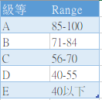**此為我們做Decision tree的區分標準, 由上述資料依比例計算出來,級距為15而區間範圍為**

1. **資料分析**

**本次的生成100筆資料而這次Test score 生成方式是讓Attendance rate (出勤率)佔所有項目中最高的0.7(其他特徵值接不超過2)，因此預估在關聯度上會看到Test score和Attendance rate有很大的關聯性。**

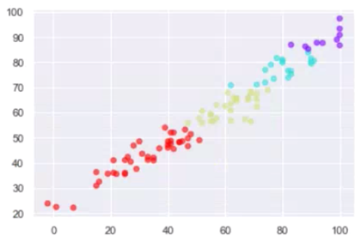**下圖為Y軸均為Test score 而X軸分別為：系所與課程的相近度, 出勤率, 作業成績, 報告成績, 詢問老師或TA的次數**

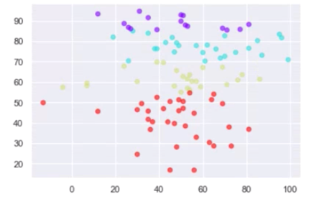

**圖一、系所與課程的相近度. 圖二、出勤率**

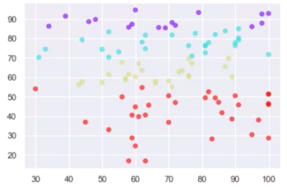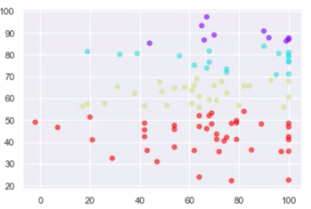

**圖三、作業成績 圖四、報告成績**

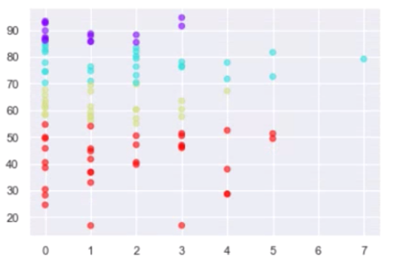

**圖五、詢問老師或TA的次數**

**由圖片可以些明顯看出出勤率與分數有非常大的正相關，而其他資料則是非常散狀的隨機排列，尤其是 詢問老師或TA的次數 , 因此項是所以特徵值裡比重佔最小。**

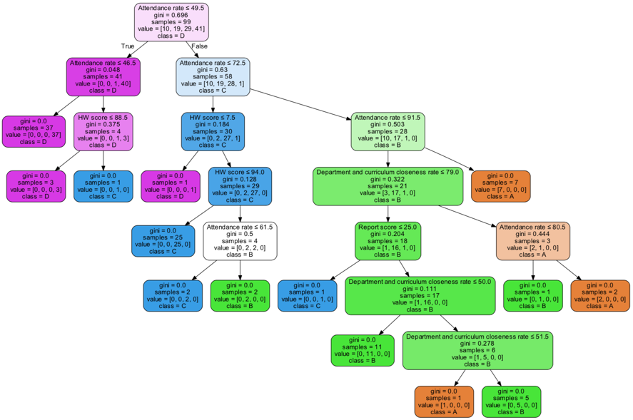**Decision tree則為(顏色為不同的分數區間)：**

**咖啡: 85-100**

**綠：71-84**

**藍：56-70**

**紅：40-55**

**圖六、用Test score來區分的Decision tree**

**由上圖的Decision tree中可以看到在13個分岔中光是Attendance rate就佔了6個分岔了也表示此特徵值是很重要的決策根據。**

1. **Decision tree驗證**

**這次用Decision tree所跑出來的分類結果在與額外生成的測試資料實際丟下去運行後的結果有75.5%正確，還算可以。原先原本想用更多筆資料下去跑model，但是發現訓練資料數量越多Decision tree 的分支也就越多，因此訓練資料不敢放太多資料下去，不然自己生成的資料當然是要多少有多少。**

**此為用DecisionTreeClassifier裡的feature_importances_ 所找出來的特徵值重要度，可以看到其配給的比例與自己設計的配分比例有一定的相似度(照順序為 0.7、0.125、0.1、0.025)**

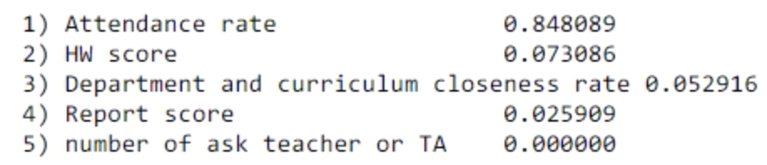

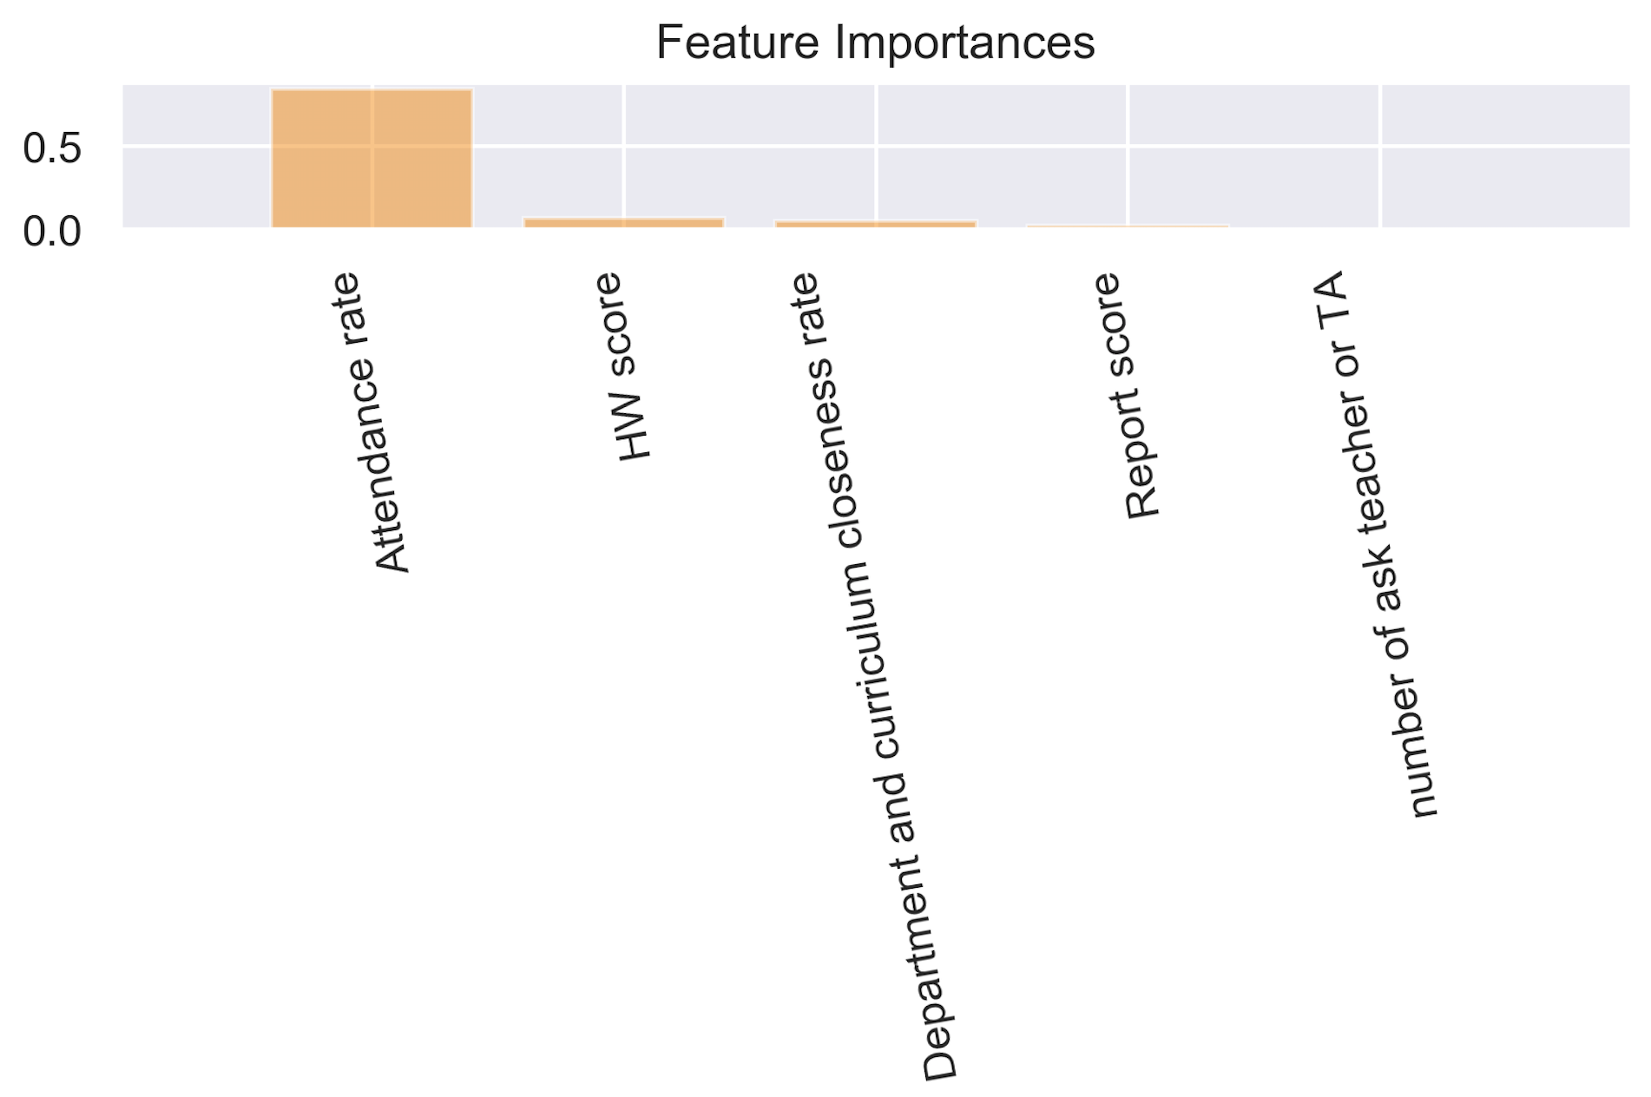

1. **大量資料(900筆)下的結果與驗證(100筆)**

**下圖為Y軸均為Test score 而X軸分別為 系所與課程的相近度, 出勤率, 作業成績, 報告成績, 詢問老師或TA的次數**

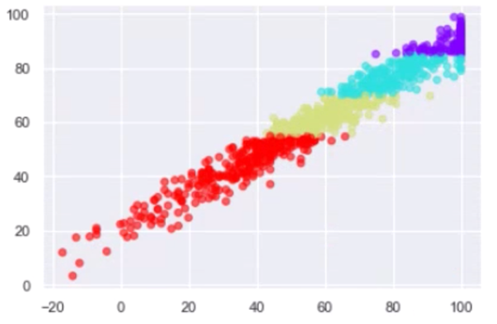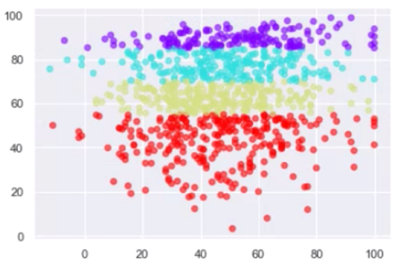

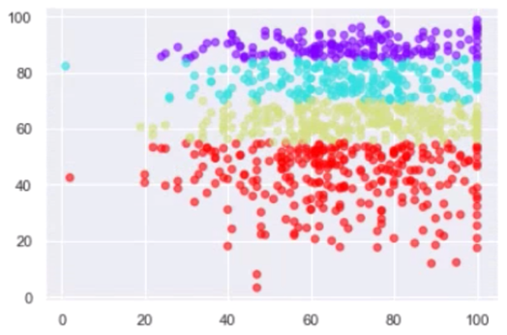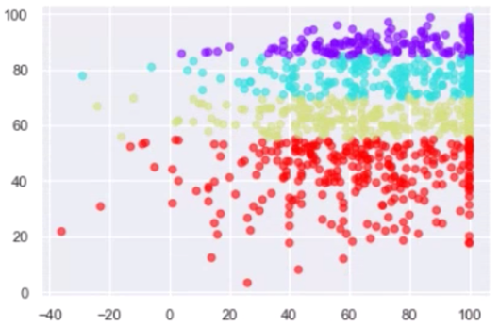**系所與課程的相近度 出勤率**

**作業成績 報告成績**

**相比少量資料，在大量資料下更可以明顯地看出 系所與課程的相近度 比起其他三項都還要沒有那麼強的關聯度，而作業成績又比報告成績略高了點。**

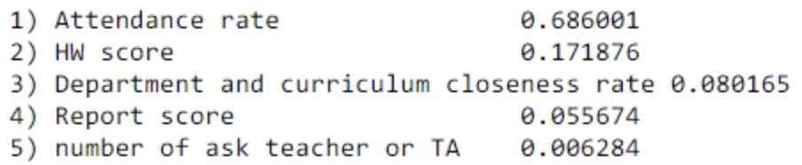**而這次的特徵值重要度又更貼近實際給予的比重了(剛剛為0.84、0.073、0.053、0.026、0)。 (實際給予的比重照順序為 0.7、0.125、0.1、0.025)**

**而利用模擬跑出來的決策樹準確率也有所提升(75.5％➡️89％)。**

1. **心得**

**這次最難處理的部份是在資料的生成，原本的那些項目都還會依照實際情況給予比較好看的數據，例如作業成績都 80up或是報告成績都不差等等的，但是這些資料跑出來的圖形就變得很不好分辨，除非利用比較極端的數值不然真的很難一下子馬上就看出每個圖之間的差別。**

**而數據的多寡也是一大難題，當數據太多就會出現很複雜的決策樹，複雜到根本沒辦法閱讀…**